CONFIGURACION DE AX 2012 EN VERSION ESTANDAR DE SERVER DAXPRO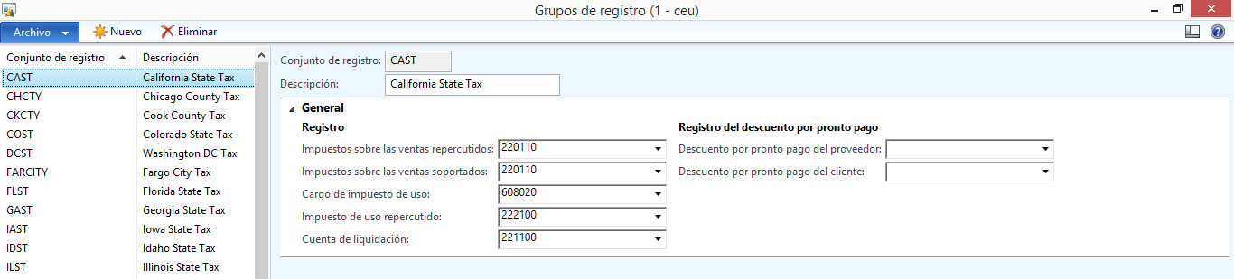
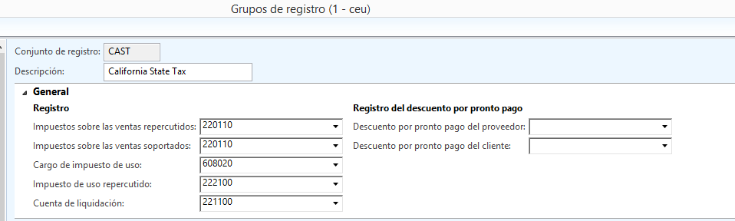
CONFIGURACION DE AX 2012 INSTALADA CON HOTFIX 6